报告信息网上公开表
用人单位名称 | 潍坊金凯丰节能建材有限公司Z22A05034
地址 | 山东省潍坊市潍城区于河街道河东村
联系人 | 何庆超
项目类别 | 检测
项目组人员 | 张秀光、唐海英
现场调查人 | 刘利、王建委 | 现场采样人 | 张秀光、唐海英
现场检测人 | 张秀光、唐海英 | 用人单位陪同人 | 何庆超
现场采样与检测时间 | 2022.5.11
现场调查  照片 | 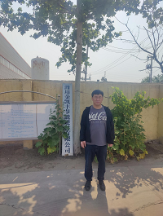
现场采样  照片 | 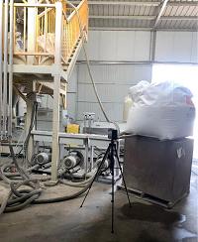
现场检测  照片 | 